Профилакторий

Профилакторий «КЕДР» расположен в живописном лесном районе Горной Шории, окружен небольшими горами и тайгой. Прекрасные картины дикой природы, чистейший воздух, красивые хвойные и широколиственные леса никого не оставят равнодушными. В 100 метрах от профилактория протекает река Тельбес с хрустально чистой водой. Здесь вы будете отдыхать от тяжести промышленного города.
Оздоровительный комплекс «Кедр» находится в 100 км от города Новокузнецка в районе пгтКаз. На территории комплекса расположены трехэтажный корпус с центральным отоплением, горячей и холодной водой. Гостям предлагаются двухкомнатные номера (ванная комната с душем, туалет). Возможно размещение в номерах повышенной комфортности.
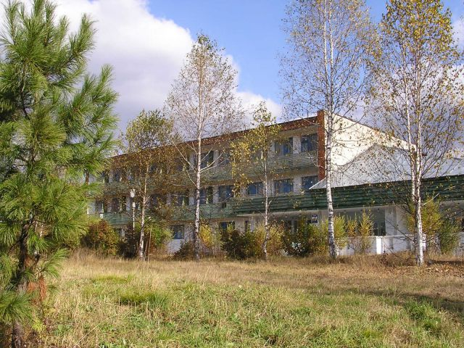
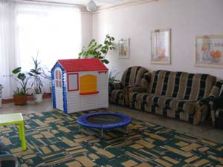
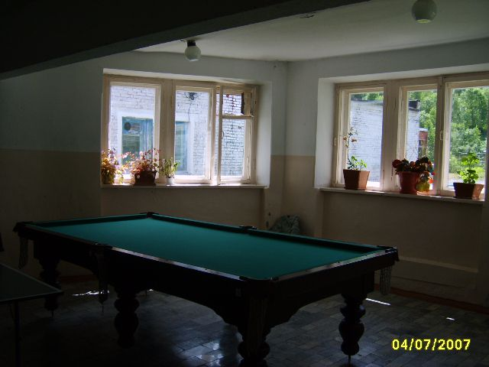 бильярд
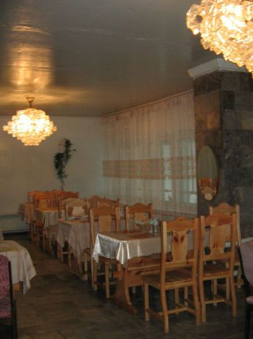столовая

На территории комплекса находится:
- горнолыжная трасса (500 м);
- трасса для беговых лыж;
- пункт проката (горных, беговых лыж, сноуборда);
- трасса для сноутюбинга (катание на плюшках);
- катание на банане и санях;
- каток (в п. Каз);
- горнолыжный подъемник;
- настольный теннис и бильярд;
- мангал;
- караоке и видео
- экскурсия на снежном банане «Горная река Тельбесс»: осмотр живописных окрестностей реки,плотина на реке, знакомство срастительным и животным миром
- экскурсия на дальний кордон
- фитопаросауна
- русская баня
- дайвинг по предварительному согласованию
- бассейн 25м (в п.Каз)
- автостоянка
Базовая программа обслуживания:
- встреча, расселение, знакомство с профилакторием «Кедр»
- питание: обед, полдник, ужин, второй ужин, завтрак, обед, сух.паек в автобус
- проживание в 2-3 местных номерах со всеми удобствами на блок
- ознакомительная экскурсия
- анимация: проведение конкурсов, игры на свежем воздухе, курс молодого охотника, колбаски-гриль «А ну ка укуси», настольный теннис, дискотека, спортивные игры, ледянки
- сопровождение ГИБДД.

Цены на услуги и проживания c 25.12.13 г.
Номера в профилактории устроены по принципу 2 комнаты в блоке с выходом в общую прихожую. Все комнаты оборудованы душем и туалетом.

Улучшенный однокомнатный номер:душ, туалет, в номере односпальная кровать и диван.
Стоимость номера - 1 900 руб.
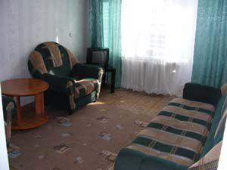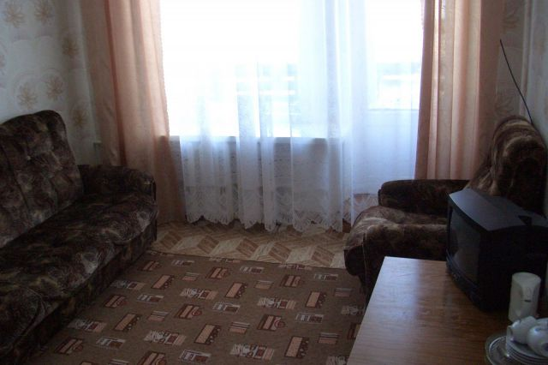

Улучшенный двухкомнатный номер:две изолированные комнаты с выходом в общую прихожую; прихожая объединяет жилые комнаты, душ и санузел; одна комната-TV, кресла, журнальный стол; вторая комната - двух или две односпальные кровати, прикроватные тумбы, шкаф.
Стоимость номера - 2 900 руб.
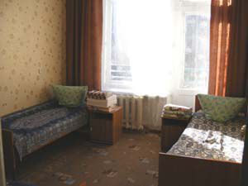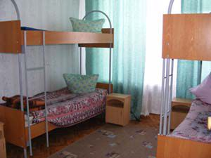
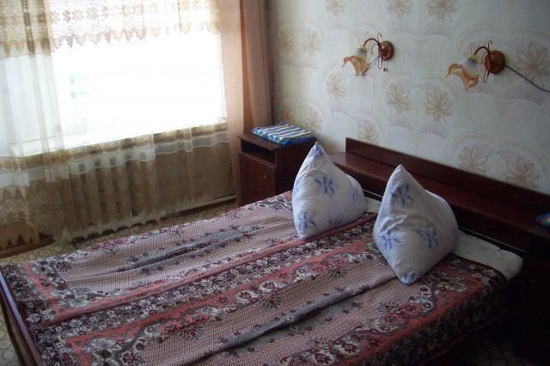

Трехместный номер (эконом - класс): две изолированные комнаты с выходом в общую прихожую; прихожая объединяет жилые комнаты, душ и санузел; в комнатах установлены по три кровати, шкаф, прикроватные тумбы.
Стоимость за место в номере - 600 руб.
Действуют скидки
Стоимость 3-х разового питания – 550 руб./чел.

Прокат
Горные лыжи (с подъемником) - 250 руб./час
Беговые лыжи - 100 руб./час.
Сноуборд (с подъемником) - 250 руб./час
Сноутюбинг (с подъемником) - 200 руб./час
Катание на банане или санях по лесу - 100 руб./чел

Спортивная, познавательная и экскурсионная программа.
- Экскурсия на снежном банане «Горная река Тельбесс»: осмотр живописных окрестностей реки, плотина на реке, знакомство с растительным и животным миром 100р.\чел
- Лыжная прогулка по таежной лыжне 100р.\час\чел
- Основы сноуборда, подъемник в подарок 260р.\час + 100р инструктор
- Основы горных лыж, подъемник в подарок 260р.\час + 100р инструктор
- Покатушки на надувных санях с подъемником (сноутюбинг) 250р.\час
- Экскурсия на санях «Зимний лес» 100р.\чел
- Экскурсия на снежном банане «Таежный экстрим» 100р.\чел
- Ледянки б\о
- Настольный теннис б\о
- Горнолыжный подъемник б\о

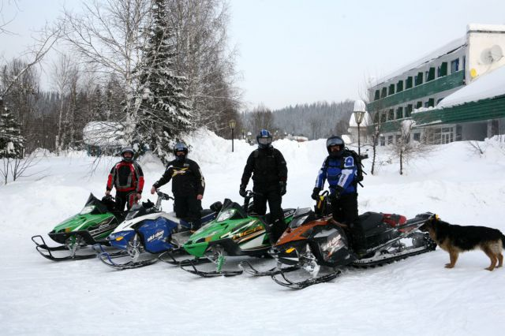
Поездка на санях по зимнему лесу в охотничью избу

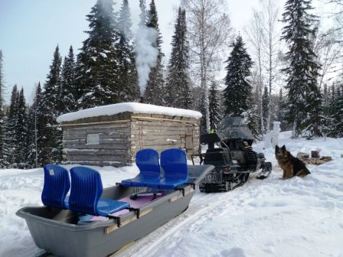

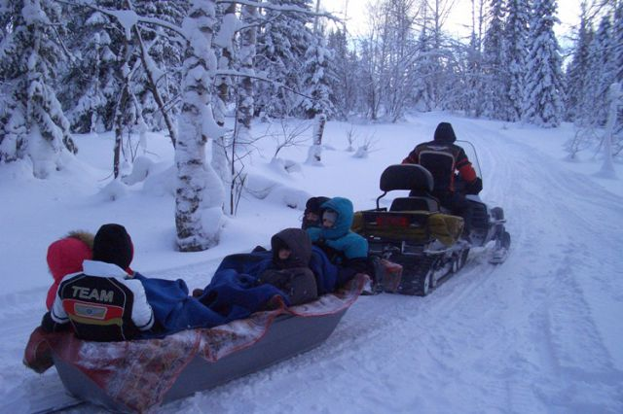

Идеальный отдых – в доме отдыха «Кедр»

о лагере
География: | Кемеровская область, районГорнойШории, в 3х км отпоселокаКаз(100 км.от Новокузнецка), Горная возвышенность в лесном массиве
Телефон: | +7 (903) 908-3600, 74-30-37, +7 (904) 377-4630,+7 (3843) 740-183
Url: | http://www.kedr.net/, E-mail: kaz-kedr@mail.ru
Тип лагеря: | Летний профильный оздоровительный детский лагерь
Профиль лагеря: | творчество, туризм,спорт,развитие личности
Предлагаемые формы организации досуга: | Дополнительные программы лагеря:программы активного детского отдыха. Интеллектуальные, творческие и психологические игры, тренинги накомандообразование, групповые тренинги,общелагерныеколлективно-творческие мероприятия, творческие мастер-классы.  Спорт:футбол, волейбол,стритбол, бадминтон, настольный теннис,дартс, стрельба из пневматического оружия, скалолазание,армреслинг, основы туризма, спортивные эстафеты и игры.  Дополнительно:песни под гитару,караоке, видеофильмы, библиотека, дискотеки.
Условия проживания, удобства: | Трёхэтажный корпус, двухкомнатные 3х местные номера (на каждый блок ванная комната с душем, туалет). Дети делятся на отряды по 12-18 человек. Распределение по отрядам осуществляется по возрастному принципу.
Питание в лагере: | 5-ти разовое питание. Столовая на первом этаже корпуса.
Медицинское обслуживание в лагере: | Процедурные кабинеты и залы: кабинет физиотерапии, массажный кабинет, гидромассажные, травяные ванны, ингаляторий, парафинотерапия, грязелечение, фито и витаминотерапия.
Педагогический состав: | Кадровые педогоги детско-юношеского центра "Орион", имеющие опыт работы в сфере детского образования и развития, организации досуга.
Возраст отдыхающих в лагере: | 8 – 17 лет
Вместимость лагеря : | До80 человек

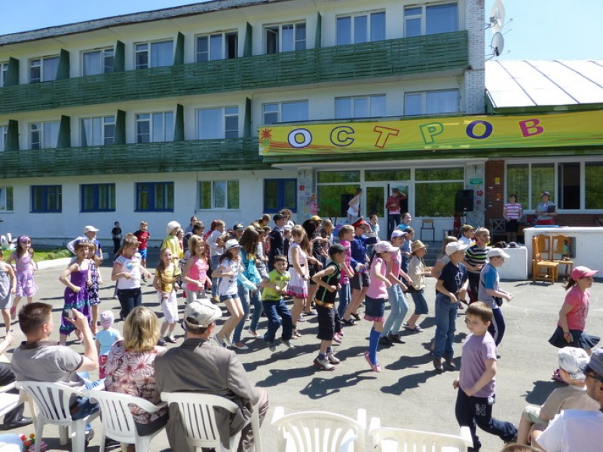

Проезд:
Автовокзал г. Новокузнецка,
автобусом по маршруту Новокузнецк-Таштагол (остановка пгт КАЗ)
Тел. автовокзала: 8(3843) 74-59-08, 74-56-06
Электропоездом до станции Тенеш.
Тел. железнодорожного вокзала: 74-50-08
По предварительной заявке Вас встретит автобус.

Наш адрес: поселок Каз, Таштагольский район, ул. Строительная, д. 14
Офис: г. Новокузнецк, ул. Кирова, 27 офис 9
тел. (3843) 74-01-83, 8-903-908-3600, 8-905-901-3333

Телефоны для справок:
+7 903 908 3600
+7 (3843) 740 183

Электронная почта:Kaz-kedr@mail.ru
Любимые поездки выходного дня возвращаются в новом качестве!
Оздоровительный центр «Кедр» приглашает Вас провести выходные дни
в живописных местах Горной Шории, близ пгтКаз!
Участников оздоровительного маршрута ждёт увлекательная программа: спортивные развлечения на свежем воздухе, лыжный поход, экскурсия в зимнюю тайгу с посещением настоящей охотничьей избушки, катание на горных и беговых лыжах, банане и сноутюбинге.
Провести выходные в «Кедре» можно в компании школьных друзей,
студенческой группой, всей семьёй.
Приглашаем всех на маршрут «Зимние забавы в «Кедре»,
отдых обещает быть незабываемым!

